19-22 сентября 2023 г. в г. Москва, МВЦ «Крокус Экспо», состоится 32-я Международная выставка продуктов питания для ритейла и HoReCa WorldFood Moscow
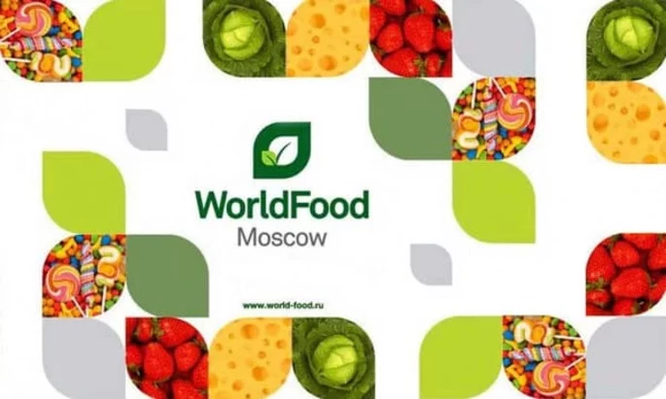

WorldFood Moscow — крупнейшая в России и СНГ осенняя выставка продуктов питания, главное место встречи и обмена опытом лидеров отечественного и зарубежного продуктового рынка. Экспозиция выставки состоит из 16 основных разделов, в рамках которых ежегодно ведущие производители и поставщики продуктов питания и напитков представляют широкий ассортимент продовольственной продукции.
Участие в выставке WorldFood Moscow — возможность для предприятий из регионов России продемонстрировать продукцию потенциальным партнёрам из нашей страны, СНГ и дальнего зарубежь.
На площадке мероприятия ведущие производители продуктов питания и напитков, представители предприятий оптовой и розничной торговли, общественного питания и сектора HoReCa проводят переговоры с партнёрами и поставщиками, расширяют географию продаж, заключают необходимые соглашения и могут ознакомиться с новшествами рынка.
В 2022 году в выставке WorldFood Moscow приняли участие 637 компаний из 24 стран и 54 регионов России, среди них — предприятия из 38 субъектов Российской Федерации при государственной поддержке. Мероприятие посетили 18 547 специалистов из 80 стран и 80 регионов России.
В этом году на WorldFood Moscow ожидается участие более 1 000 предприятий из 30 стран и более 20 000 посетителей из 80 стран и 80 регионов России.
Выставка WorldFood Moscow сопровождается насыщенной деловой программой и проводится при официальной поддержке органов государственной власти Российской Федерации.
Саратовские компании приглашаются к участию в выставке.

